Туристический слет
Любимый ребятами туристический слет прошел под девизом «Школа безопасности» 20 сентября 2014 года. Ребята подготовились серьезно и основательно. Команда состояла из больших и маленьких: Виктория Л.(5 класс), Максим К.(7 класс), Марк Т.(7 класс), Юрий Л.(7 класс), Афанасий Т.(8 класс), Ольга М.(8 класс), Вадим Б. (8 класс), Алексей А.(9 класс), Александр Т.(9 класс), Анастасия Х.(9 класс). Кто-то заботился о лагере, кто-то пел, показывал свои навыки и умения в туризме, блистал своими знаниями. Смогли так дружно выступить в главе со своими руководителями: учителем биологии Лихачевой М.В., педагогом-организатором Подскальнюк О.А., учителем немецкого языка Сотченко Н.А., что получили грамоты на всех этапах состязаний. И вот она долгожданная победа! Первое место!!! Маленькая школа, да удаленькая! Так держать!
Не подкачали и самые маленькие жители нашей школы- воспитанники группы кратковременного пребывания. Со своим руководителем- воспитателем Тумаш С.Г. участвовали в первом этапе спортивного фестиваля среди детей дошкольного возраста МО «Гвардейский район». Малыши смогли выдержать конкурс. Пусть пока третье место, но все еще впереди! Еще немножко, еще чуть-чуть! Завоюем и 1, и 2 места, не подкачаем в следующий раз!
Особенно должны отметить команду 4-го класса под руководством Ивановой Т.Н., которые участвовали в муниципальной игре «Краеведческое ориентирование по памятникам истории и культуры гор. Гвардейска». Будущие старшеклассники не подвели свою родную школу: они разучили и запомнили многие памятные места г. Гвардейска. Ведь они жители Гвардейского района, а родину надо знать, чтобы крепче любить и беречь ее. Какой восторг и гордость звучали в словах девчонок и мальчишек, когда говорили, что лучше всех рассказали, что, даже немножко сбившись и поплакав, снова вступали в бой за победу.
И вот мы - лучшие!!! Снова и снова переживают и дети, и учитель свой триумф! Поздравляем! Пусть всегда такие участники будут нашей гордостью. Честь и хвала им!

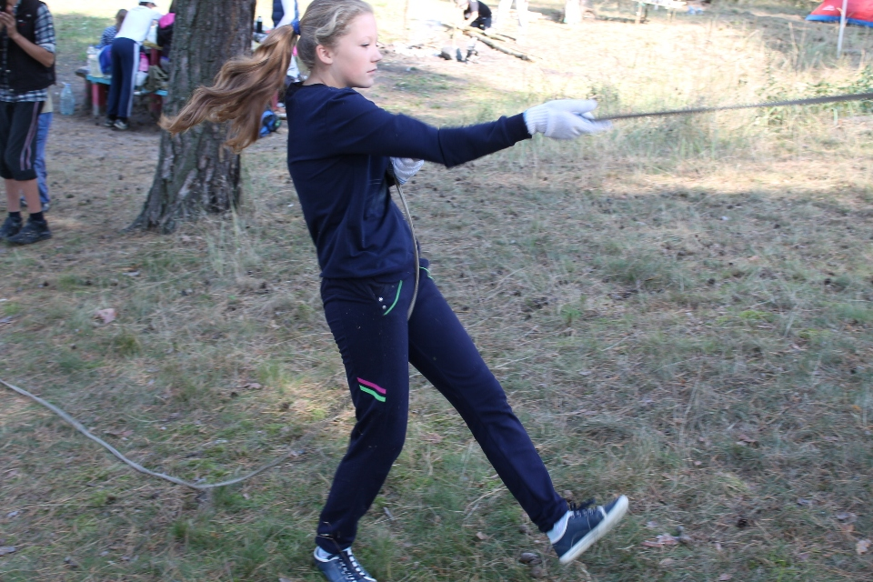 Ольга М.
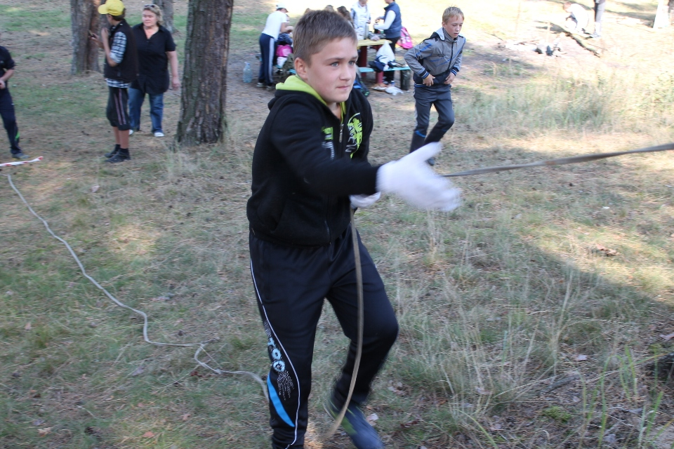 Афанасий Т.

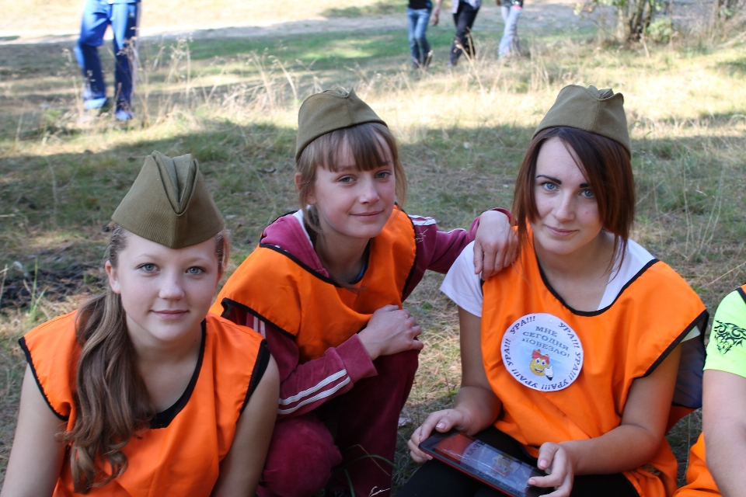

Наши спортсменки и просто красавицы!

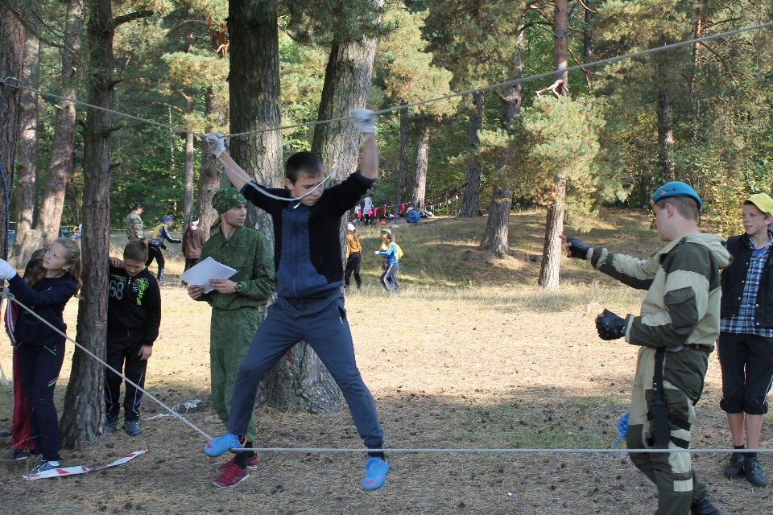

Алексей А. на полосе препятствий

